VÁNOČNÍ FILCOVÁNÍ V NEZDICÍCH
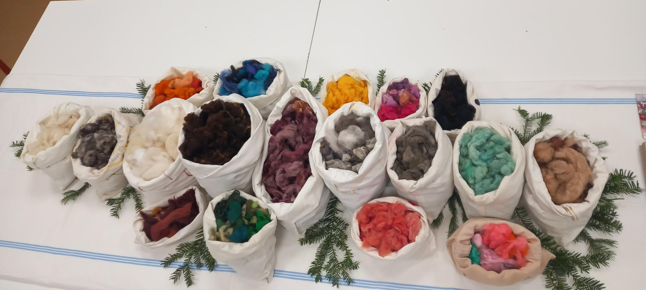
Kdy? neděle 14.12. 2025 od 14 do 17 hodin
Kde? budova OÚ Nezdice, Nezdice č.p. 46
Cena? 100,- Kč + spotřeba materiálu
Program? Na programu je seznámení s ovčí i alpačí vlnou. Naučíte se vyrábět různé ozdoby, jako jsou náušnice, nášivky na oblečení, sponky do vlasů a mnoho dalších.
Kurz je otevřený pro veřejnost a vhodný pro dospělé a děti od 6 let, protože pracujeme s filcovací jehlou.
Suché filcování(plstění) je proces, při kterém se speciální ostrou jehlou zpevňují a provazují jednotlivá vlněná vlákna a vzniká tak stabilní materiál – filc. Tímto způsobem je možné vyrobit různé dekorační předměty, ale hlavně šperky a doplňky – náušnice, brože, náhrdelníky.
Přijďte si vyzkoušet tradiční a velmi kreativní techniku zpracování vlny a vytvořte si vlastní jedinečné dekorace.

Na případné dotazy a účast se těší

MirkaOvečka Kalčiková. tel. 607 952 824

